

**陕 西 省 图 书 馆 学 会**

**工 作 通 讯**

**GONG ZUO TONG XUN**

**2022年第3期（总第89期）**

**（数字阅读推广）**

内部交流 2022年6月

**☆陕西☆**

**陕西省图书馆：不让“数字鸿沟”阻碍老年群体畅享文化服务**

数字技术的充分运用为广大读者带来了便利，但相较于传统的人工服务，依然存在一定的门槛，这对于一些老年人构成了障碍。同时，因为目前疫情防控对于智能设备的依赖性更强，客观上也不便于老年群体按照自身熟悉的方式轻松享受公共文化服务。

一对老年夫妇感叹到：“参加陕西省图书馆老年电脑学习班，我们受益匪浅，在老师们深入浅出的授课中，在志愿者一对一的帮助下，我们掌握了电脑使用知识，让我们有了切身走进社会的时代感，也让我们的生活更加丰富多彩。感谢图书馆工作人员和志愿者的辛勤服务！”

针对老年读者的自身特点，为了更好地服务老年读者，陕西省图书馆在政策、设施、人员等方面为老年读者提供包括入馆专用通道、借约延期等多种便利措施，不让他们因为不会使用智能设备而受到冷落。

不久前，国务院办公厅印发了《关于切实解决老年人运用智能技术困难实施方案的通知》，推动切实解决老年人在运用智能技术方面遇到的突出困难，为老年人提供更周全、更贴心、更直接的便利化服务。紧接着，文化和旅游部、国家文物局印发通知推进贯彻落实，保障老年人基本文化权益。对于陕西省图书馆而言，老年群体一直是其服务的重点，在图书借阅周期、入馆帮扶、技能培训等方面提供诸多便利，让服务贯穿始终。

陕西省图书馆的一位工作人员向记者介绍道，对于不使用、不会操作智能手机的老年读者，在疫情期间采取登记身份证等方式替代核验健康码。同时，开辟专用通道，让老年人可提前入馆避免排队辛劳。老年读者办理读者证，借书期限延长到60天，避免来回路上的辛劳。记者发现，陕西省图书馆在各个服务阅览区均设置有“老年人专座”，方便老年读者在馆阅读、休息；各楼层馆员服务站均提供老花镜供老年读者使用，并设有专人帮助老年读者检索书目、借还图书。

与此同时，陕西省图书馆举办的“陕图讲坛”等各项读者活动，每场设130个预约号，读者凭预约信息入场。对于不便预约的65岁以上老年读者和持残疾证的读者，专门预留有20个入场名额，持身份证等有效证件，排队登记直接入场，不用预约。

在陕西省图书馆内，诸多人性化服务让老年群体倍感温暖，彰显了文化单位从细处着眼服务群众的文化理念。这样的服务理念同样贯穿在日常开办的培训活动之中。近年来，陕西省图书馆专门针对老年读者开设有实用英语系列培训和公益电脑培训，让老年群体紧跟时代潮流。

2018年以来，陕西省图书馆阅读推广部连续多次举办“陕图课堂”之“实用生存英语”培训班，邀请西安外国语大学的老师，专门针对老年读者设置课程，开展实用生存英语的系列培训。培训用课堂小班教学和课后线上复习相结合的方式进行，内容包括如何用英语自我介绍、如何用英语点餐、如何用英语问路等，并通过PPT展示、生活场景视频等活泼的方式，帮助老年读者掌握问路、指路等常用句型，鼓励他们大胆与外国游客进行简单交流，也帮助他们在境外旅游时轻松、不胆怯。

同时，陕西省图书馆安排西安外国语大学的志愿者作为“助教”，在现场和线下帮助每位学员读者纠正发音，复习所学内容，开展英语对话。

据介绍，近年来，陕西省图书馆接连举办了3期老年人公益电脑培训班，由馆员担任主讲教师，课程内容 包括计算机基本知识与操作、图书馆数字资源的使用方法等，课程从简单到复杂，从理论到实践，充分考虑老年人学习特点和学习兴趣。通过培训，使老年学员学习掌握了电脑的基本常识和操作，以及如何上网、下载软件、聊QQ、发微信、听歌看电影等。

参加培训的老年读者陈阿姨说：“以前能认字了就算扫盲了，现在不会用电脑、不会用智能手机，不会用常用软件，就成了‘功能性文盲’了！这样的活动正好给我们老年人扫扫盲！”

此外，“陕图讲坛”为老年读者专门举办了13场专题讲座，内容涉及关注退休老人的健康、影响视力第一病——白内障、享受退休后的无痛生活等方面，活动受到老年读者的一致好评。

文化和旅游部办公厅、国家文物局办公室《关于落实〈关于切实解决老年人运用智能技术困难的实施方案〉的通知》指出，近期，要集中力量推动文化场馆和旅游景区做好整改工作，确保各项传统服务兜底保障到位，解决老年人因运用智能技术困难不能进入文化场馆和旅游景区的问题。该通知明确：到2021年底前，围绕老年人在文化娱乐方面高频事项和服务场景，引导公共文化机构、文化和旅游类企业提供更多适老化智能产品和服务，推动老年人享受智能化服务更加普遍，传统服务方式更加完善。到2022年底前，推动老年人在文化和旅游、文物领域享受智能化服务水平显著提升、便捷性不断提高，线上线下服务更加高效协同。

“专设老年人的服务通道、绿色通道，向特殊群体展开必要的服务倾斜，也是提升公共服务效能、推动公共服务均等化的必然要求。” 陕西省图书馆的一位负责同志表示，陕西省图书馆始终坚持以读者服务为中心，以读者需求为导向，包括老年人、残障人士在内的特殊读者群一直是服务的重点。针对特定人群开展服务活动，不仅是图书馆服务范围的拓宽、公益性服务项目的丰富，也是公共文化联系群众、植根到群众中去的具体实践。陕西省图书馆将在疫情形势缓和之后，根据广大老年读者的需求继续举办各类免费公益性培训，如针对老年读者开展相关智能手机的使用课程培训等，让老年读者紧跟时代步伐，享受信息化时代的便利。

**岐山县图书馆开展“扫码读好书”数字阅读推广活动**

为了充分发挥我馆数字资源优势，让读者随时随地轻松畅读，在4月23日—5月23日“三秦书月·书香岐山”全民阅读月期间，岐山县图书馆开展了“扫码读好书”数字阅读推广活动。

活动期间，岐山县图书馆依托线上平台，利用馆内采购的优秀数字资源，向读者推送电子图书二维码，让读者利用智能手机或平板电脑等，扫一扫即可在线阅览电子图书，或登录我馆微信平台，点击进入云图有声小程序搜索图书全文阅读。

针对读者的阅读需求，馆员根据各大榜单整理出12个主题电子书，分30期，坚持每天利用微信、微博平台向读者推送电子图书2册，其中分别包括《匆匆》《百花山诗草》《足下与世界》《醒来的森林》《月亮与六便士》《海底两万里》《笑熬职场》等优秀图书。

截止荐读活动结束，共推荐精选电子书60册，线上浏览量达1.2万余次。

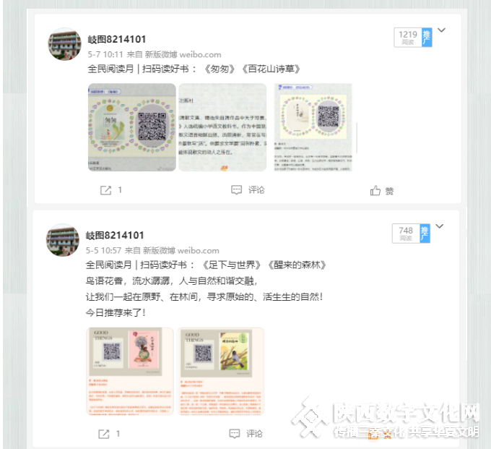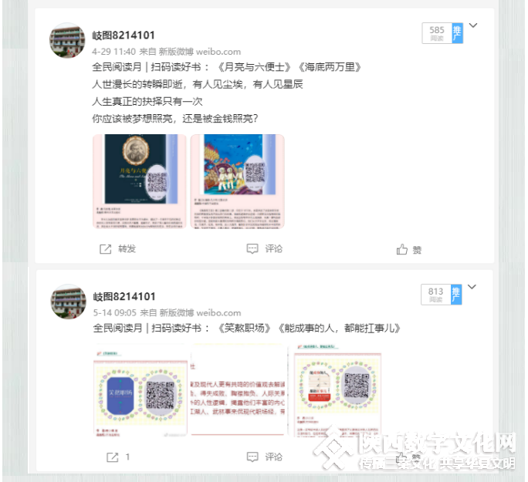

**扶风县图书馆开展数字资源宣传推广活动**

为了提升群众的阅读兴趣，培养全民阅读习惯，提高全民阅读能力，在扶风大地形成“爱读书、读好书、善读书”的社会氛围。扶风县图书馆在全民读书月期间，线上线下开展了内容丰富、形式多样的阅读推广活动，2022年5月20日，在县城老区文艺路开展图书馆数字资源宣传推广活动，为群众赠送图书、宣传册页以及图书馆数字资源的使用。

活动现场，图书馆工作人员向过往群众推广、介绍移动图书馆、云图有声等数字资源，并且手把手耐心的向老年读者指导演示其操作步骤。大家特别是学生家长对图书馆提供的电子图书资源特别赞赏，一位宣传部退休老干部对图书馆提供的数字资源内容及推广服务给予了高度评价。

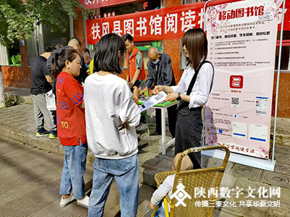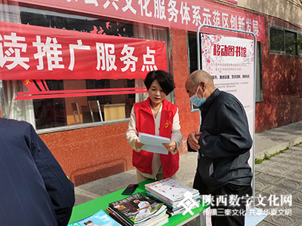

**陕西西安：数字资源找“达人” 阅读服务更通达**

自2020年以来，陕西省西安市各公共图书馆携手合作，连续3年举办数字资源寻找“阅读达人”活动，为推广公共图书馆数字资源、推进全民阅读开辟了一条新途径。“对基层公共图书馆而言，除了资源建设，还要在提升服务方面下功夫，要畅通传播渠道，强调对读者和市民的覆盖面和触达率，从而提升数字服务效能，这也是公共文化服务高质量发展的应有之义。”西安图书馆馆长胥文哲说。

在由西安市文化和旅游局主办、西安图书馆承办、西安市13区县的公共图书馆协办的第三届西安市公共图书馆百万数字资源寻找“阅读达人”活动刚刚启动之际，记者选取上一届不同职业、不同年龄段读者中的优秀代表，以期通过他们的故事，看一看用户需求、数字资源建设成果以及未来还应着力的方向……

对于他们，数字资源可以改变人生

“书籍不能直接给你带来好运，但能让你悄悄成为更好的自己。”“80后”西安读者周南这样说，也是这样身体力行的。在2021第二届寻找“阅读达人”活动中，他以自己的阅读故事斩获一等奖。

周南双目视力只有0.1，平时看书要离书本特别近。若是遇到笔画复杂的字时，他要贴在书本上才能看清。尽管如此，他在阅读的路上始终没有停下脚步。靠着勤奋，他自学了针灸推拿专业大专到博士阶段的大部分课程，在国家级和省级各类医学学术期刊发表论文30余篇，并在2017年考取了按摩高级技师证书。周南说：“我在阅读中成长，在阅读中提升自我，在阅读中成就梦想。”

“图书馆于我而言，不仅是提供文献借阅服务的场所，更是一个公共文化空间，提供着多种形式的信息资源和多元化服务，更是改变自己的场所。”今年60岁、家住西安市长安区的宋省民如是说。

20多年前，因为一场疾病，宋省民基本丧失了视力，他成了一个要依靠盲杖方能艰难出行的视障人士。他说：“当时，我的人生一片暗淡。如今，我开了一家按摩小店，虽然挣钱不多，但自己不再是家人的负担，完全可以自食其力。这一切，靠的就是学习。”

“一次偶然的机会，我听说西安图书馆每月会定期开展阳光盲人伴读活动，我便主动加入进来。活动中，志愿者为盲人读者朗读精心挑选的图书，大家聚在一起交流，谈生活、谈人生，我们的精神生活不断地充实起来。”宋省民介绍，通过西安图书馆租借给盲人读者的智能读书机，他打开了一座宝库，不仅听了众多专家的讲课，还自修了推拿按摩知识，这为后来开店当老板打下了基础。

“社会日新月异，紧赶慢赶还怕跟不上呢，咋敢不学习？”宋省民表示，广大残障朋友要用好身边的公共文化资源，让自己充实起来、不断成长，也希望文化机构能借助新科技，推出更多服务，方便行动不便的残障人士。

**对于他们，数字图书馆是幸福生活好助手**

对于热爱听书的任红霞而言，西安图书馆公众号数字资源里的“有声微书屋”是她每日必听的内容。她说：“每天半小时的听书，让我开阔了视野，成为更好的自己。”

“我从高中时期就养成了坚持阅读的习惯，多年未变。那时候，课外读物无非就是四大名著和一些国外经典，我几乎读了个遍。长大后，常常去图书馆找好书看，也在查找书目上花费了大量时间和精力。”任红霞说，一次偶然的机会，通过西安图书馆线上宣传活动，接触到了数字图书馆，从而发现了阅读的新大陆。特别是从体验“听书”功能开始，自己又连续接触到“天禄讲坛”以及“有声微书屋”。如今，每天都会利用碎片时间听感兴趣的内容。

“大学毕业后来到西安生活，一次偶然走进西安易俗社小剧场看了一场秦腔。这一看，就被秦腔那热耳酸心的音韵及厚重的家国情怀感染，于是就想先通过阅读来填补我对秦腔了解的空白。”王斌是一个爱看戏的“90后”，西安图书馆公众号数字资源里的相关视频，是他寻觅戏曲讲座的便捷通道。王斌说：“原先很难找到关于戏曲文化的讲座，直到我关注了图书馆的公众号，才发现原来名人大家的专业讲座就在我的手机里。”

“小时候爱书，总是买好多本放在包里，得空就拿出来翻一翻。拿到一本喜欢的书，我总是翻了又翻、看了又看，翻烂了也舍不得丢掉。”读者任杰说，在一次用微信查阅资料时，偶然间接触到了西安图书馆的微信公众号，从此爱不释手。强大的文章引导、细致的功能介绍、丰富的书籍，让他心中窃喜，找回了小时候手不释卷的幸福感。

任杰说，无论是“读书”还是“读屏”，无论是深度阅读还是碎片化阅读，都是阅读；无论是“开卷有益”还是“开机有益”，只要“有益”，就足够了。

**对于他们，阅读就是成长的阳光雨露**

孩子会有许许多多的问题和奇奇怪怪的想法。对冯宇锋小朋友来说，他有一位专属于他的“老师”给他答疑解惑，这位“老师”就是数字图书馆。

“西安图书馆公众号里的‘万方少儿图书馆’里有生动有趣的有声绘本，还有形象直观的科普视频，开拓了我的视野。在‘科普视界’里，我认识了植物界的‘活化石’百岁兰，看到了西双版纳的热带雨林，知道了北方的春天池水为什么会变绿……”冯宇锋说。

同样，侯若菁也是一名热爱阅读的小朋友。从小学一年级开始，她便每天阅读打卡，几乎从未中断。对她来说，生活里不能没有书籍，不能没有阅读。小小年纪的她是图书馆的常客，后来她发现了数字图书馆，特别是里面的“听书”资源，让她与书更亲近了。

“不出门就能随时听书，既不耽误时间，还可以让眼睛休息一下。”侯若菁说，“因为爱读书，我也热衷于参加演讲、诗歌朗诵等活动，并且多次获奖。读书使我了解到更多做人的道理。”

“中华民族历来崇尚读书，这是我们需要大力弘扬的优良传统。而一个国家的长远发展，与全民阅读的开展紧密相连。”胥文哲表示，时代在发展，阅读习惯也在改变，通过手机看书、听书的人越来越多。图书馆要紧贴时代、顺应需求，建设好、推广好数字资源，更好地服务广大读者。

**☆新疆☆**

**托里县：开展“阅读·阅览·阅分享”数字阅读推广活动**

为推动数字图书馆建设、提升图书馆服务效能，5月24日，托里县图书馆在一楼大厅开展了以“阅读·阅览·阅分享”为主题的数字资源阅读推广活动。

活动中，图书馆工作人员首先向读者介绍了电子书借阅机的使用方法，引导读者通过借阅机进行借阅操作，指导读者在移动设备上使用数字阅读资源，并通过与读者面对面的互动，将托里县图书馆数字阅读的新技术、新服务展示给大家，让读者零距离地体验数字资源服务，引领更多的读者了解、利用数字阅读资源。

托里县图书馆于5月15日购进的电子书借阅机内置3000本电子图书，内容涵盖国学文化、经典名著、人生哲学、成功励志、文学艺术、生活保健、政治法律等多个板块，100种文化期刊、3种报纸及500集文化视频，除此之外还有名师讲坛、国学音频，每月持续更新180本、可以满足不同年龄不同层次读者的阅读需求。

图书馆馆长王燕介绍说：“电子书借阅机的使用方法也非常简单，只需要扫扫书上的二维码，就可以在手机上随时随地阅读，特别适合我们平时工作忙的人，而且电子书借阅机里所有的图书、音视频全部免费。”

“有了电子书借阅机真是太方便了，二维码一扫，一本书就自动跑到手机里来了”刚“借”完书的西部计划志愿者周学文说。

数字阅读推广活动让众多参与者现场亲自体验了一把没有门槛、方便快捷的数字阅读，不仅拉近了读者与图书馆的距离，而且让读者充分感受数字阅读带来的便捷与优势。

**☆安徽☆**

**淮北市图书馆多措施拓展数字阅读空间助推全民阅读升级**

近年来，市图书馆积极推进数字阅读平台建设，创新数字阅读服务模式，满足广大读者“指尖上”阅读需求，让“数字阅读”为“全民阅读”提速。

云平台。推出“淮北市图书馆数字阅读平台”小程序及超星读书、一网读尽、QQ阅读等线上阅读服务专栏，推送包含100万册电子图书以及300种报刊文献。在微信公众号开展“世界读书日”主题读书推荐、“听新语听经典”共读茅盾文学奖等系列活动，推荐人文、科普等7类图书，做到云上“悦”读、助力抗“疫”。

云传播。举办“公众信息素养成长”“以美育人向美而生”等8场主题讲座，开展“文明守纪树良风安全教育我先行——中小学生安全教育科普展”“节水，我们在行动——世界水日科普展”“春和景明——古今名画中的清明节”展览等6项线上展览，涵盖传统文化、科普等内容，观展人数近千人。

云推广。开展“万物复‘书’”阅读马拉松、“满城书香经典诵读”“书香淮北——寻找最美朗读者”“诵时代经典喜迎二十大”等线上诵读活动，打造丰富有趣的阅读空间。市图书馆品牌活动“相城书童”故事会通过视频模式展现文化知识，线上观看人数近千人。濉溪县开展“世界读书日——国学知识竞答”线上活动，市新华书店开展“品书香，助成长”暨第27届“世界读书日”线上线下阅读分享活动，积极营造浓厚书香氛围。

**☆广东☆**

**文化强市·“悦”读时代⑤丨电子阅读时代：爱读书的你，脸上会有光！**

知名电子阅读器Kindle曾经发布过一则经典的广告文案：读书的人，脸上有光。该广告词形象生动，也契合了当下的阅读形态——电子阅读已经成为我们较为普遍的阅读习惯了。

是的，随着互联网的流行，移动科技的发展，当当、京东、抖音等网上电商平台（网络书店）的出现和竞争，我们获取图书变得更加轻便，人们就越来越倾向于移动端的阅读方式下载电子书，或者是直接在网络平台上看书。

东莞作为一座以年轻人为主体人群的新兴城市更是如此。比如，早在2015年Kindle就发布过《2015年度Kindle电子书阅读行为报告》，“Kindle付费中文电子书阅读完成率城市榜”中，武汉、东莞、哈尔滨三个二三线城市远超一线城市。“Kindle付费英文电子书阅读完成率城市榜”上榜的城市前五分别是东莞市、上海市、深圳市、广州市、青岛市……一般来说，付费额度越高完成率就越高。这个数据说明了东莞读者“有始有终”的良好电子阅读习惯。

2021年6月，艾瑞咨询发布了《2021年中国图书市场研究报告》也显示，2020年京东用户量城市排名中，东莞和杭州超越重庆和天津进入前十，东莞排名第九。此外，从当当、京东、亚马逊等多个电商平台历年发布的国民图书消费报告也显示，东莞图书消费十多年来一直位列全国非直辖市前十，在广东省内，仅次于深圳和广州，占据省内最爱买书城市TOP3位置。其中电子书购买阅读数更是雄霸全国亚军。有意思的是，笔者还在《2016中国城市阅读报告》中看到，73.49%的东莞受访者都把“爱读书”作为择偶条件。可以说，在东莞你不多读点书，找个对象都困难呢！

国民阅读习惯的改变，推动了整个图书市场向线上化、数字化、智能化转变，数字阅读已成为主流阅读方式。而东莞作为一座外来人口多，年轻人口集聚的新兴活力城市，电子阅读和电子图书消费都表现得非常抢眼。他们阅读习惯的改变和书香东莞建设、全民阅读推广过程中数字平台搭建与优化阅读管理相辅相成。阅读习惯的改变是大趋势，作为全国公共文化服务示范城市的东莞，“春江水暖鸭先知”，主动积极顺应时代趋势，在很早就开始开发适应当下电子阅读时代的精细化服务。比如推广掌上阅读、搭建东莞学习中心网络平台、优化阅读服务管理等一系列数字图书馆建设措施。

据悉，自2003年开通数字图书馆网站以来，东莞图书馆将传统图书馆服务数字化、网络化与数字馆藏有机结合，不断从资源、平台、服务等多个方面加强数字图书馆的建设。数字资源方面，通过购买和自建不断丰富数字阅读内容，现有30余个数据库可供大众免费使用，提供电子图书约150万种，人文电子期刊4000余种，学术期刊约1万种，论文文献近10000万篇，音视频资源约14万小时，在线试题约30万套，古籍3000余部，书法作品1000余种等资源服务，可以满足普通阅览、研究参考、学习培训、少儿阅读等多种需求；同时自建东莞报道、东莞图库、东莞文库等地方文献数据库；数字平台方面，暨数字图书馆网站之后，不断拓展数字阅读服务方式，陆续推出东莞学习中心网站、东莞少年儿童图书馆网站、图书馆App、官方微博、微信公众号（微信图书馆）等平台，并持续更新、升级服务全市总分馆用户，先后开通单点登录、一站式检索、信用办证、数字用户在线申请等功能，引入微信支付、支付宝信用借还、人脸识别等新技术，提升区域图书馆整体数字化服务水平。

其他数字服务方面，升级阵地服务设施，改造图书馆二楼电子服务区，开辟创意工作间、录播室、数字教室、移动阅读区、数字展示体验区等；除网络平台外，引入电子书、电子期刊阅读机，VR体验等设备，提供多终端数字阅读服务……直接推动了书香东莞的快速建设。近年来，东莞图书馆数字阅读成绩单一年比一年优秀。2022年2月2日东莞图书馆官微发布最新一期《东莞图书馆数字阅读报告》显示，该馆各个数字平台的服务次数相较往年均有长足的增长，读者对该馆的数字资源和阅读服务的利用率也有明显增长。

回顾互联网以及网络图书商店（电商平台）的出现和发展，你会发现，每当新事物的出现，往往会改变一些本以稳固的秩序和人们业已习惯的生活环境和生活方式，因此起初往往会给人们带来不安和不适，因此其发展也容易遭受一定的阻力。对此，我们应该以富有前瞻的眼光看待，以富有理性、客观的态度对待，努力去适应它、应用它、发展它来为我们服务。对于新事物，年轻人的接受能力较强。东莞作为一座年轻的城市，一座以“海纳百川、厚德务实”为城市精神的城市，有着先天的有优势率先拥抱时代新潮。如今，互联网、电商平台、电子阅读等早已被大多数人接受，也为我们生活带来了极大的方便，同时也产生了巨大的生产力，促进了城市的经济、文化等多方面的发展，已经证明了敢为人先，敢于拥抱新事物的好处。

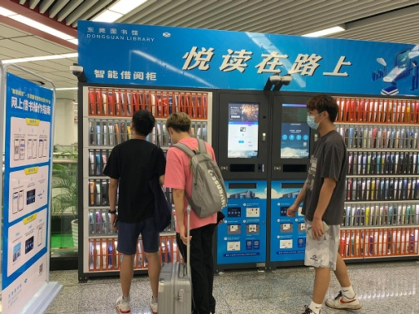笔者也算一位爱书的“80”后，成长过程中也基本上经历了互联网和网络书店的出现和发展，从卓越、亚马逊、当当、京东到如今的微信微店和抖音，购书的电子平台不断在变；阅读习惯也从单纯的纸质书到如今的纸电并重，阅读的类型也从最初的传统文学、社科类，到如今的文学、社会与网文并重，阅读习惯早已在不知不觉改变；阅读的载体也一样，查阅资料也不再到处找纸质书，更多的是网络搜索和图书馆数字平台下载。这一过程让我感受到时代的变化所带来的便利，通过长期的电子阅读和学习，自己也成长了不少，可以说受益匪浅。

**☆山东☆**

**推广图书馆数字资源 深化文旅“蓝”建设**

在信息技术广泛应用的大背景下，随着智能设备的普及、读者阅读习惯的变化，传统的阅读资源和阅读推广方式已不能满足读者的精神文化需求。为满足读者不断增长的精神文化需求、体现公共图书馆的社会价值，烟台图书馆一直致力于利用信息技术提供有利而持久的公共文化服务，提高公共图书馆的服务效率。

**把控源头，优化资源结构，提升资源质量**

随着网络信息技术的发展以及读者对学术资源利用习惯的变化，读者对数字资源的渴求和利用趋势逐年增加，烟台图书馆逐年提高数字资源采购量以满足读者需求，数字资源购置已然成为文献资源建设的重要组成部分。

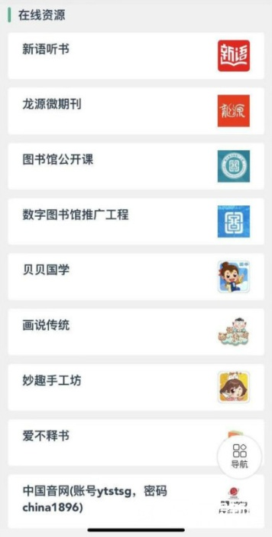烟台图书馆针对不同年龄段、不同文化层次读者需求，在合理设计数字资源结构的基础上，通过政府公开招标，最大限度地挖掘适合读者的数字资源，逐渐建成覆盖全年龄段、全学科分类的数字资源库。数字资源库内有适合学龄前儿童的贝贝国学，有适合少年儿童的爱不释书，有适合成年读者的汇雅书世界，有适合学术研究的CNKI（中国知网），有连环画形式的中华连环画数字阅读馆，有漫画形式的画说传统，有以人文大众为主的龙源期刊，有以台湾文献为主的台湾学术文献数据，有以老唱片资源为主的中国音网，有以经典出版物为主的新语听书，烟台图书馆数字资源以培养少年儿童阅读兴趣为重点，弘扬中华优秀传统文化，为读者提供全方位的优质阅读服务。

**推广使用，提供阅读服务，深化效能建设**

“酒香也怕巷子深”，如何提高馆藏数字资源的利用率是当下公共图书馆面临的主要问题，公共图书馆必须要及时调整推广策略，加强数字资源推广。

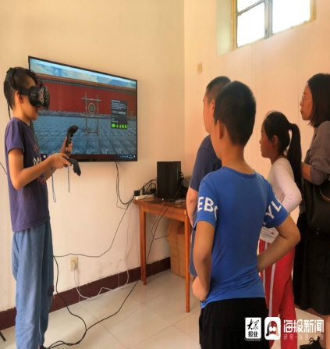烟台图书馆发挥阅读服务的引领作用，采取线上、线下相结合的方式，举办数字资源阅读推广活动，不断提升读者对烟台图书馆数字资源的知晓率和认可度，并主动利用。线上举办画说传统之二十四节气系列活动，用漫画的形式让传统文化知识和非物质文化遗产活起来，使读者对传统文化的了解不仅仅局限于字面上，而是通过漫画想象后更加立体、形象；举办“数字资源知多少”有奖竞答活动，普及知网检索利用小知识，提高读者对知网的使用效率；跟随读者脚步，在热门APP“抖音”上举办培训直播活动，通过口才的培训激发读者对听书的热情；举办诗词小讲堂活动，讲述诗词背后的小故事，引导读者对历史知识的探索。线下举办VR“君子六艺”体验活动，打造虚拟体验空间，进行场景再现，学习中国古典文化的精髓；举办3D互动立体书阅读活动，借助AR、光学动作捕捉及三维影像制作呈现等技术，将动物、军事、科技等不同主题的图书内容通过PAD全方位展现出来，同时辅以声音、中英文名称介绍等，带给读者全新的立体阅读感受。

**初见成效，继续挖掘潜能，探索推广新方式**

经过多年探索，通过举办内容丰富、形式多样的阅读推广活动，烟台图书馆数字资源使用率连年提高。今后，烟台图书馆还将继续开拓新思维、寻找新角度，为读者提供更加全面、立体的数字资源阅读服务。比如培养数字资源推广志愿者队伍,扩大数字资

源推广的队伍和力量；针对读者需求分析，策划讲座培训内容，举办数字资源推广培训讲座；利用大数据分析技术，根据后台数据分析读者的借阅习惯和记录，定向推送优质的数字资源。通过各种形式的数字资源阅读推广活动，化被动为主动，扩大服务人群，拓宽服务领域，使数字资源推广工作能更加深入到读者人群中，创造更大的服务效益。